Проект вносится Главой городского округа

ДУМА ГОРОДСКОГО ОКРУГА «ПОСЕЛОК АГИНСКОЕ»

РЕШЕНИЕ

от 24 ноября 2022 года №

п. Агинское

О внесении изменений в решение Думы городского округа «Поселок Агинское» «Об определении границ прилегающих к некоторым организациям и объектам территорий, на которых не допускается розничная продажа алкогольной продукции на территории городского округа «Поселок Агинское»

В соответствии с Федеральным законом от 22 ноября 1995 года № 171 «О государственном регулировании производства и оборота этилового спирта, алкогольной и спиртосодержащей продукции и об ограничении потребления (распития) алкогольной продукции», Постановлением Правительства РФ от 23 декабря 2020 года № 2220 «Об утверждении Правил определения органами местного самоуправления границ прилегающих территорий, на которых не допускается розничная продажа алкогольной продукции и розничная продажа алкогольной продукции при оказании услуг общественного питания», Законом Забайкальского края от 26 декабря 2011 года № 616-ЗЗК «Об отдельных вопросах реализации Федерального закона «О государственном регулировании производства и оборота этилового спирта, алкогольной и спиртосодержащей продукции и об ограничении потребления (распития) алкогольной продукции» на территории Забайкальского края» Дума городского округа «Поселок Агинское»
РЕШИЛА:

1. Внести в решение Думы городского округа «Поселок Агинское» от 30 мая 2013 года № 50 «Об определении границ прилегающих к некоторым организациям и объектам территорий, на которых не допускается розничная продажа алкогольной продукции на территории городского округа «Поселок Агинское» (в редакции решений от 28 ноября 2013 года № 102, 03 июля 2014 года № 64, 10 июля 2018 года № 40, 13 июня 2019 года № 40) следующие изменения:
1) в решении:
а) в названии после слова «продукции» дополнить словами «и розничной продажи алкогольной продукции при оказании услуг общественного питания»;
б) в преамбуле слова «Постановлением Правительства РФ от 27 декабря 2012 года № 1425 «Об определении органами государственной власти субъектов Российской Федерации мест массового скопления граждан и мест нахождения источников повышенной опасности, в которых не допускается розничная продажа алкогольной продукции, а также определении органами местного самоуправления границ прилегающих к некоторым организациям и объектам территорий, на которых не допускается розничная продажа алкогольной продукции», Постановлением Правительства Забайкальского края от 26 марта 2013 №110 «Об определении единых специально отведенных или приспособленных для коллективного обсуждения общественно значимых вопросов и выражения общественных настроений, а также для массового присутствия граждан для публичного выражения общественного мнения по поводу актуальных проблем преимущественно общественно-политического характера мест» заменить словами «Постановлением Правительства РФ от 23 декабря 2020 года № 2220 «Об утверждении Правил определения органами местного самоуправления границ прилегающих территорий, на которых не допускается розничная продажа алкогольной продукции и розничная продажа алкогольной продукции при оказании услуг общественного питания», Законом Забайкальского края от 26 декабря 2011 года № 616-ЗЗК «Об отдельных вопросах реализации Федерального закона «О государственном регулировании производства и оборота этилового спирта, алкогольной и спиртосодержащей продукции и об ограничении потребления (распития) алкогольной продукции» на территории Забайкальского края»;
в) часть 1 изложить в следующей редакции:
«1. Утвердить перечень организаций и объектов, расположенных на территории городского округа «Поселок Агинское», на прилегающих территориях к которым не допускается розничная продажа алкогольной продукции и розничная продажа алкогольной продукции при оказании услуг общественного питания согласно приложению 1.»;
г) в части 2 слово «Схемы» заменить словом «схемы»;
2) приложения 1, 2 изложить в следующей редакции (прилагаются).
2. Настоящее решение вступает в силу на следующий день после дня его официального опубликования.

Глава городского округа

«Поселок Агинское» А.С. Дашин
Приложение 1
к решению Думы городского
округа «Поселок Агинское»
от 24 ноября 2022 года №__

Перечень
организаций и объектов, расположенных на территории городского округа «Поселок Агинское», на прилегающих территориях к которым не допускается розничная продажа алкогольной продукции и розничная продажа алкогольной продукции при оказании услуг общественного питания
№ п/п | Наименование организации (объекта) | Адрес места нахождения организации (объекта)
1. Образовательные организации
 | МАОУ «Агинская окружная гимназия – интернат» | 687000, Забайкальский край, пгт. Агинское,  ул. Бадмажабэ, д.2
 | МАОУ «Агинская средняя общеобразовательная школа № 1» | 687000, Забайкальский край, пгт. Агинское,  ул. Бадмажабэ, д.4
 | МАОУ «Агинская средняя общеобразовательная школа № 2» городского округа «Поселок Агинское» | 687000, Забайкальский край, пгт. Агинское, ул. Базара Ринчино, д.90  687000, Забайкальский край, пгт. Агинское, ул. Комсомольская, д.23а  687000, Забайкальский край, пгт. Агинское, ул. Комсомольская, д.24а  687000, Забайкальский край, пгт. Агинское, ул. Ленина, д.43 (нежилое помещение – цокольный этаж)
 | МОУ «Агинская средняя общеобразовательная школа № 3» городского округа «Поселок Агинское» | 687000, Забайкальский край, пгт. Агинское, ул. Ленина,  д.146
 | МАОУ «Агинская средняя общеобразовательная школа № 4» городского округа «Поселок Агинское» | 687000, Забайкальский край, пгт. Агинское ул. Ранжурова д.25Е
 | МАУ ДО «Агинский Дом детского творчества имени И.Д. Кобзона» городского округа «Поселок Агинское» | 687000, Забайкальский край, пгт. Агинское ул. Цыбикова, д.16
 | ГАПОУ «Агинский медицинский колледж им. В.Л. Чимитдоржиева» | 687000, Забайкальский край, пгт. Агинское ул. Комсомольская, д.53
 | ГАПОУ «Агинский педагогический колледж им. Базара Ринчино» Забайкальского края | 687000, Забайкальский край, п. Агинское ул. Комсомольская, д.22
 | МУ «Центр психолого-педагогической, медицинской и социальной помощи «Ариадна» | 687000, Забайкальский край, пгт. Агинское пер. Коммунальный, д.9
 | АНО «САРУЛ» по оказанию помощи детям-инвалидам, детям с ограниченными возможностями здоровья, инвалидам-детства | 687000, Забайкальский край, пгт. Агинское пер. Клименко, д.10
 | ПОУ «Агинская АШ РО ДОСААФ России» Забайкальского края | 687000, Забайкальский край, пгт. Агинское ул. Калинина, д.44
 | МДОУ детский сад «Ручеек» городского округа «Поселок Агинское» | 687000, Россия, Забайкальский край, Агинский район, пгт. Агинское, ул. ДСУ-5, д.16  687000, Россия, Забайкальский край, Агинский район, пгт. Агинское, ул. ДСУ-1  687000, Россия, Забайкальский край, Агинский район, пгт. Агинское, ул. ДСУ-3
 | МДОУ детский сад «Малыш» городского округа «Поселок Агинское» | 687000, Забайкальский край, Агинский район, пгт. Агинское, ул. Бадмы Цыренова, д.4
 | МДОУ детский сад «Багульник» городского округа «Поселок Агинское» | 687000, Забайкальский край, Агинский район, пгт. Агинское, ул. Комсомольская, д.12
 | МДОУ детский сад «Аленький цветочек» городского округа «Поселок Агинское» | 687000, Забайкальский край, Агинский район, пгт. Агинское, ул. 30 лет Победы, д.48  687000, Забайкальский край, Агинский район, пгт. Агинское, ул. 30 лет Победы, д.48, корп.1
 | МДОУ детский сад «Ромашка» городского округа «Посёлок Агинское» | 687000 Забайкальский край, пгт. Агинское,  ул. 9 мая, д.6А  687000 Забайкальский край, пгт. Агинское,  ул. Загородная, д.7, корп.2  687000 Забайкальский край, пгт. Агинское,  ул. 9 мая, д. 6А, корп.3
 | МДОУ детский сад «Звездочка» городского округа «Поселок Агинское» | 687000, Забайкальский край, Агинский район, пгт. Агинское, ул. Партизанская, д.34  687000, Забайкальский край, Агинский район, пгт. Агинское, ул. Партизанская, д. 34, корп.1
 | МАДОУ «Центр развития ребенка – детский сад «Солнышко» городского округа «Поселок Агинское» | 687000 Забайкальский край, Агинский район,  пгт. Агинское, ул. Бадмажабэ, д.17
 | МАДОУ детский сад «Ульгэр» городского округа «Поселок Агинское» | 687000, Забайкальский край, Агинский район, пгт. Агинское, мкр. Западный, д.13  687000, Забайкальский край, Агинский район, пгт. Агинское, мкр. Западный, д. 13, корп.1  687000, Забайкальский край, Агинский район, пгт. Агинское, мкр. Западный, д. 13, корп.2  687000, Забайкальский край, Агинский район, пгт. Агинское, мкр. Западный, д. 13, корп.3
 | МДОУ детский сад «Родничок» городского округа «Поселок Агинское» | 687000, Забайкальский край, Агинский район, пгт. Агинское, ул. Таможенная, д.14  687000, Забайкальский край, Агинский район, пгт. Агинское, ул. Ключевская, д.21
 | МДОУ детский сад «Туяа» городского округа «Поселок Агинское» | 687000, Забайкальский край, Агинский район, пгт. Агинское, ул. Комсомольская, д.6
 | МДОУ детский сад «Далай» городского округа «Поселок Агинское» | 687000, Забайкальский край, Агинский район, пгт. Агинское, ул. Ленина, д.125А
2. Организации, осуществляющие медицинскую деятельность
 | Индивидуальный предприниматель Самбуев Сергей Юрьевич | 687000, Забайкальский край, Агинский район, пгт. Агинское, ул. Калинина, д.37 кв.1
 | Индивидуальный предприниматель Дугаров Зоригто Доржиевич | 687000, Забайкальский край, Агинский район, пгт. Агинское, ул. Степная, 3д
 | ООО «Алтан» (генеральный директор Дагбаева Оюна Федоровна) | 687000, Забайкальский край, Агинский район, пгт. Агинское, ул. Клименко, д. 15, пом.5
 | ООО «А-Стом» (директор Очирова Светлана Бадмацыреновна) | 687000, Забайкальский край, Агинский район, пгт. Агинское, ул. Калинина, д.9, кв.8
 | Индивидуальный предприниматель Балданова Соелма Цыдыповна - кабинет УЗИ | 687000, Забайкальский край, Агинский район, пгт. Агинское, ул. Березовая, д.6
 | ООО «Промышленная медицинская компания «ПМК-МЕДЭК» - гемодиализ | 687000, Забайкальский край, Агинский район, пгт. Агинское, ул. Комсомольская, д.39
 | Индивидуальный предприниматель Доржиева Татьяна Гэниновна | 687000, Забайкальский край, Агинский район, пгт. Агинское, ул. Калинина, д.5
 | Индивидуальный предприниматель Дугарова О. Д. | 687000, Забайкальский край, Агинский район, пгт. Агинское, ул. Юннатская, д.4а
 | ГАУЗ «Агинская окружная больница» | 687000, Забайкальский край, Агинский район, пгт. Агинское, Больничный городок, б/н
 | Поликлиника ГАУЗ «Агинская окружная больница» | 687000, Забайкальский край, Агинский район, пгт. Агинское, Больничный городок, б/н
 | Стоматологическое отделение ГАУЗ «Агинская окружная больница» | 687000, Забайкальский край, Агинский район, пгт. Агинское, ул. Комсомольская, д.39
 | Станция скорой медицинской помощи ГАУЗ «Агинская окружная больница» | 687000, Забайкальский край, Агинский район, пгт. Агинское, ул. Комсомольская, д.39, строение 1
 | Отделение медицинской реабилитации ГАУЗ «Агинская окружная больница» | 687000, Забайкальский край, Агинский район, пгт. Агинское, ул. Комсомольская, д.39, строение 1
 | ГБУЗ «Забайкальская краевая туберкулезная больница» | 687000, Забайкальский край, Агинский район, с. Хусатуй, ул. Хусатуй, д.1
 | ГАУ СО «Комплексный центр социального обслуживания населения «Орловский» Забайкальского края – Дом-интернат для престарелых и инвалидов | 687000, Забайкальский край, Агинский район, пгт. Агинское, ул. Таможенная, д.26а
3. Объекты культуры
 | МУ ДО «Детская школа искусств им. К.И. Базарсадаева» | 687000, Забайкальский край, п. Агинское ул. Комсомольская, д.7
 | ГУК «Национальный театр песни и танца «Амар Сайн» | 687000, Забайкальский край, п. Агинское ул. Ленина, д.70
4. Спортивные сооружения
 | МУ ДО «ДЮСШ» городского округа «Поселок Агинское» | 687000, Забайкальский край, пгт. Агинское, ул. Комсомольская, д.20
 | ГБУ «СШОР № 3» Забайкальского края | Забайкальский край, Агинский район, пгт. Агинское, ул. Ранжурова, д. 27  Забайкальский край, Агинский район, пгт. Агинское, ул. Б. Жабона, д. 15 (Бургэд)  Забайкальский край, Агинский район, пгт. Агинское, пер. Ветеринарный, 3Б (интернат)
 | ГБУ «СШОР по Адаптивным и Национальным видам спорта» Забайкальского края» | 687000, Забайкальский край, пгт. Агинское, ул. Балданжабона, д.25-Б
 | Центральный стадион | 687000, Забайкальский край, пгт. Агинское, ул. Стадионная, д.2
 | Спортивно-развлекательный центр «Олимп» | 687000, Забайкальский край, пгт. Агинское, ул. Ленина, д.81
6. Вокзалы и аэропорты
1. | Автовокзал Агинское | 687000, Забайкальский край, пгт. Агинское, ул. Ленина, б/н
7. Объекты военного назначения
 | Военный комиссариат Агинского Бурятского округа Забайкальского края | 687000, Забайкальский край, пгт. Агинское, ул. Ленина, д.186
8. Объекты-источники повышенной опасности
 | Автомобильная газозаправочная станция | 687000, Забайкальский край, пгт. Агинское, федеральная трасса А-350, 154-й км, слева

Приложение 2
к решению Думы городского
округа «Поселок Агинское»
от 24 ноября 2022 года №___
СХЕМЫ
границ прилегающих территорий к организациям и объектам
1. Образовательные организации
 | МАОУ «Агинская окружная гимназия – интернат» городского округа «Поселок Агинское» | 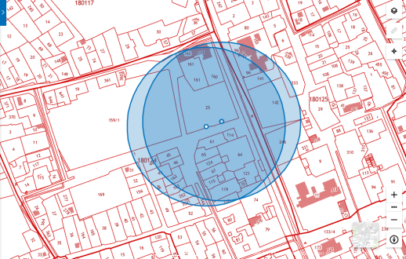
 | МАОУ «Агинская средняя общеобразовательная школа № 1» городского округа «Поселок Агинское» | 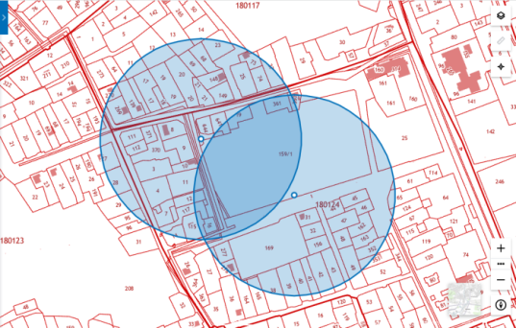
 | МАОУ «Агинская средняя общеобразовательная школа № 2» городского округа «Поселок Агинское» | 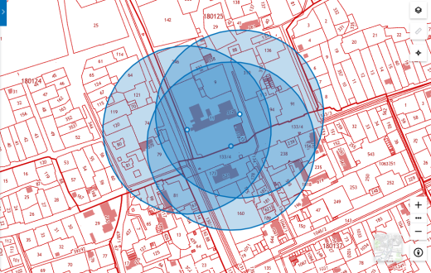  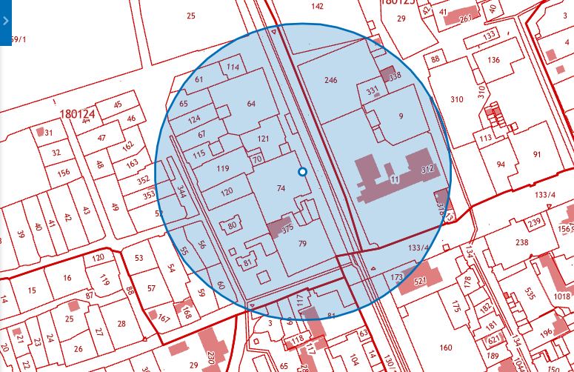  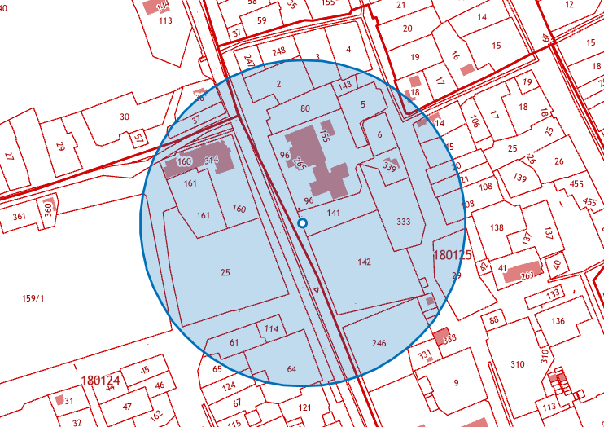  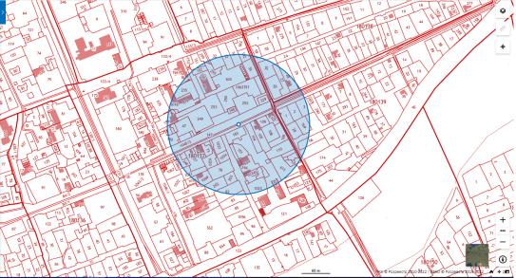
 | МОУ «Агинская средняя общеобразовательная школа № 3» городского округа «Поселок Агинское» | 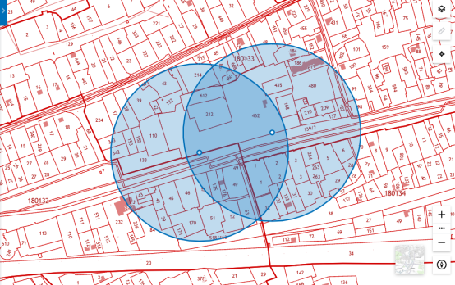
 | МАОУ «Агинская средняя общеобразовательная школа № 4» городского округа «Поселок Агинское» | 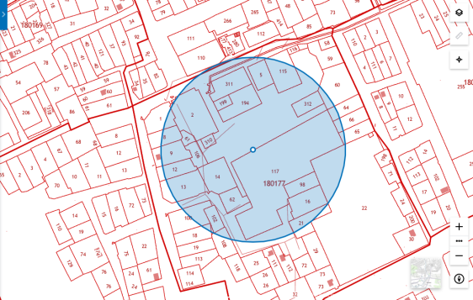
 | МАУ ДО «Агинский Дом детского творчества имени И.Д. Кобзона» городского округа «Поселок Агинское» | 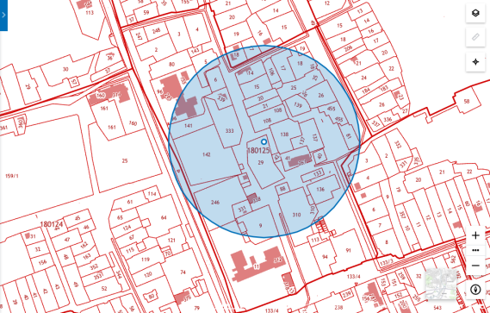
 | ГАПОУ «Агинский медицинский колледж им. В.Л. Чимитдоржиева» | 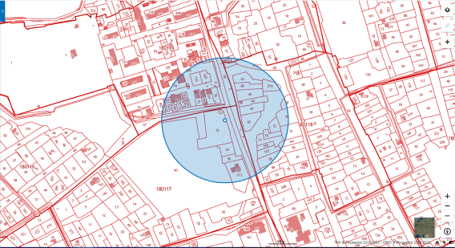
 | ГАПОУ «Агинский педагогический колледж им. Базара Ринчино» Забайкальского края | 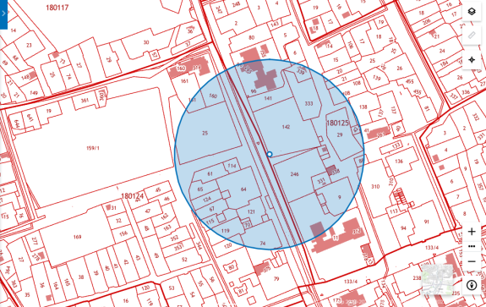
 | МУ «Центр психолого-педагогической, медицинской и социальной помощи «Ариадна» | 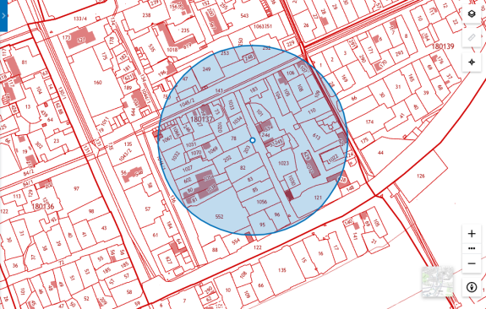
 | ООО «САРУЛ» | 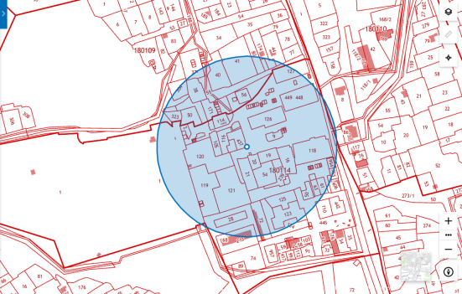
 | ПОУ «Агинская АШ РО ДОСААФ России» Забайкальского края | 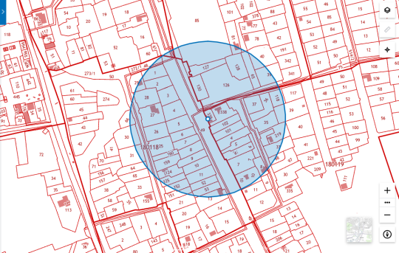
 | МДОУ детский сад «Ручеек» городского округа «Поселок Агинское» | 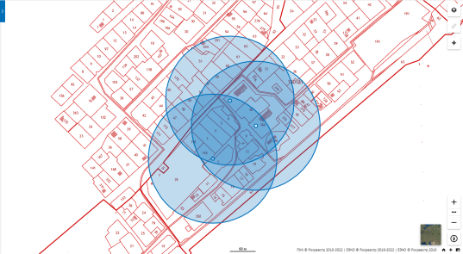
 | МДОУ детский сад «Малыш» городского округа «Поселок Агинское» | 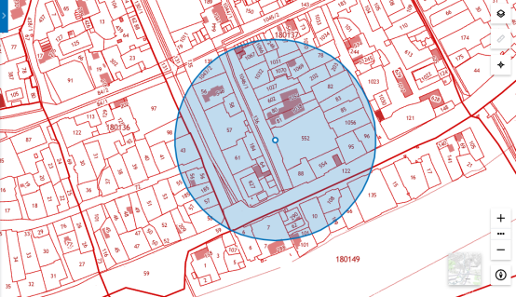
 | МДОУ детский сад «Багульник» городского округа «Поселок Агинское» | 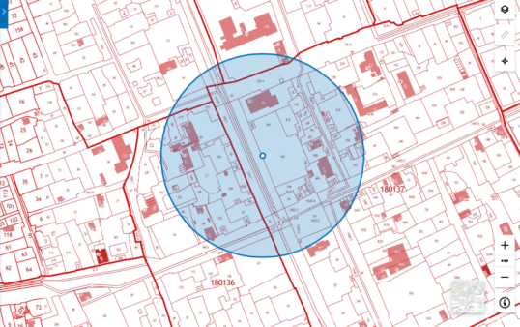
 | МДОУ детский сад «Аленький цветочек» городского округа «Поселок Агинское» | 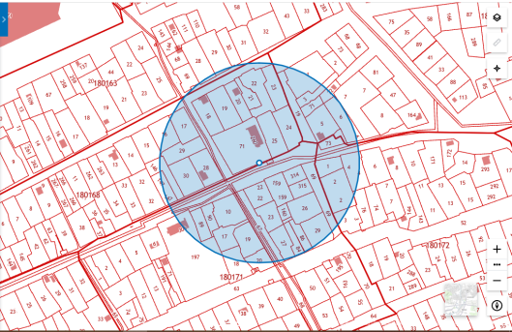
 | МДОУ детский сад «Ромашка» городского округа «Посёлок Агинское» | 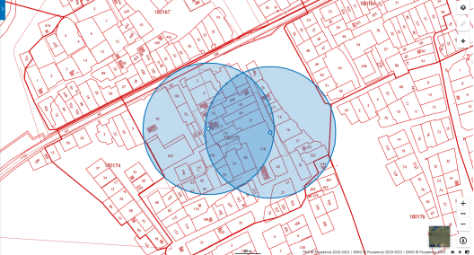
 | МДОУ детский сад «Звездочка» городского округа «Поселок Агинское» | 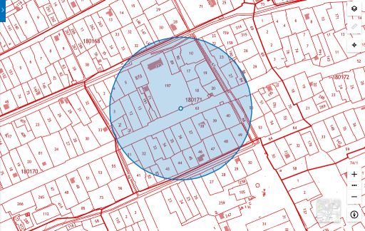
 | МАДОУ «Центр развития ребенка – детский сад «Солнышко» городского округа «Поселок Агинское» | 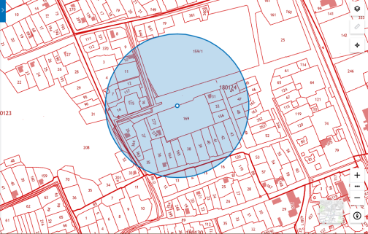
 | МАДОУ детский сад «Ульгэр» городского округа «Поселок Агинское» | 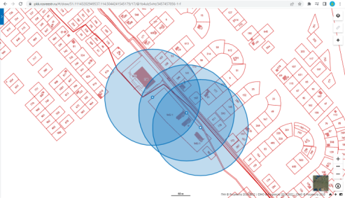
 | МДОУ детский сад «Родничок» городского округа «Поселок Агинское» | 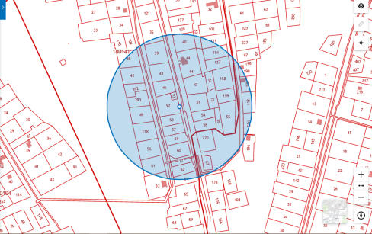  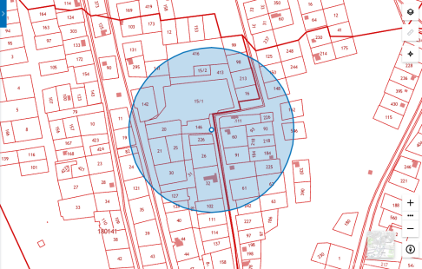
 | МДОУ детский сад «Туяа» городского округа «Поселок Агинское» | 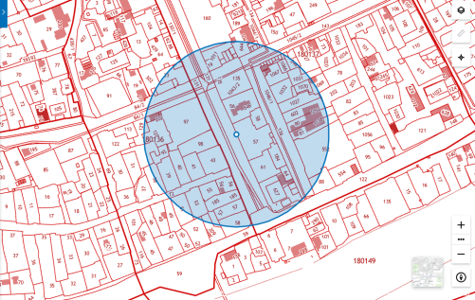
 | МДОУ детский сад «Далай» городского округа «Поселок Агинское» | 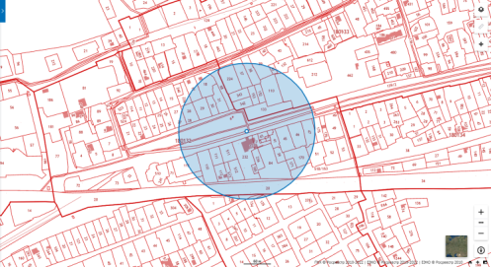
2. Организации, осуществляющие медицинскую деятельность
 | Индивидуальный предприниматель Самбуев Сергей Юрьевич | 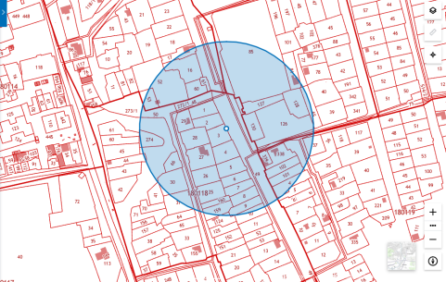
 | Индивидуальный предприниматель Дугаров Зоригто Доржиевич | 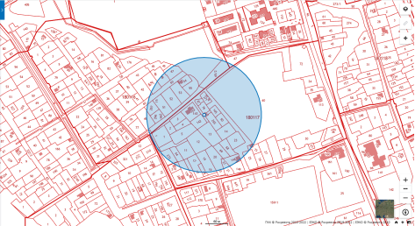
 | ООО «Алтан» (генеральный директор Дагбаева Оюна Федоровна) | 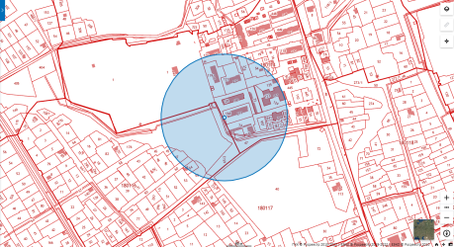
 | ООО «А-Стом» (директор Очирова Светлана Бадмацыреновна) | 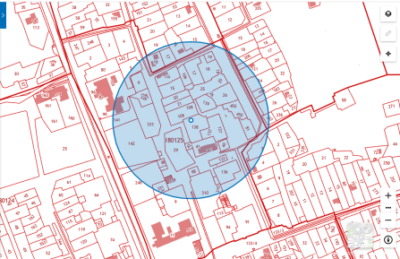
 | Индивидуальный предприниматель Балданова Соелма Цыдыповна - кабинет УЗИ | 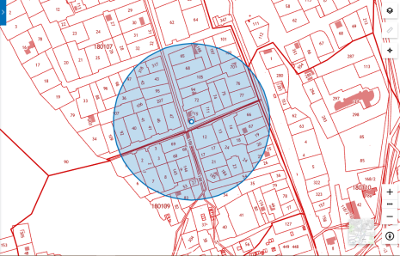
 | ООО «Промышленная медицинская компания «ПМК-МЕДЭК» - гемодиализ | 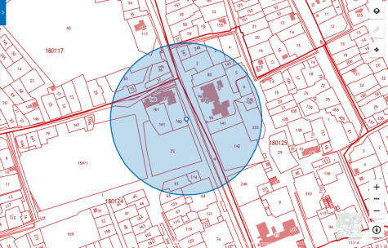
 | Индивидуальный предприниматель Доржиева Татьяна Гэниновна | 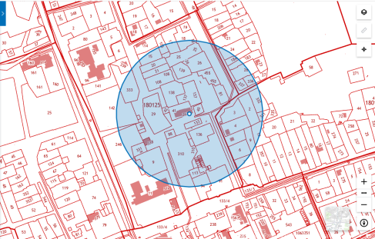
 | Индивидуальный предприниматель Дугарова О. Д. – стоматологический кабинет «Жемчужина» | 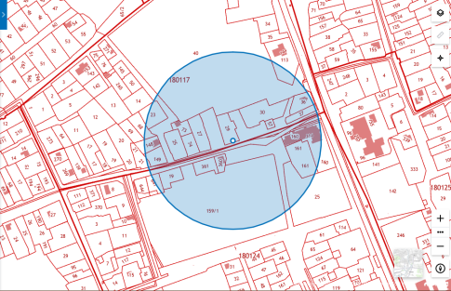
 | ГАУЗ «Агинская окружная больница» | 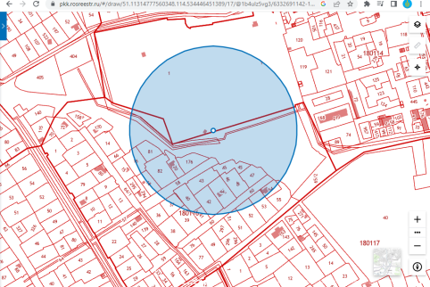
 | Поликлиника ГАУЗ «Агинская окружная больница» | 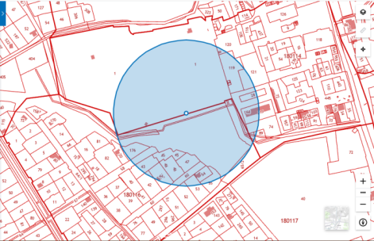
 | Стоматологическое отделение ГАУЗ «Агинская окружная больница» | 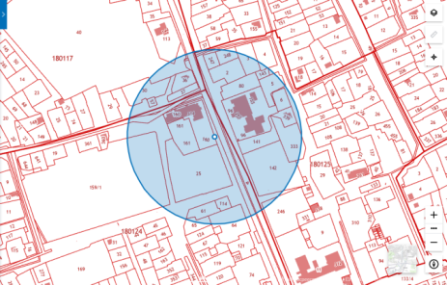
 | Станция скорой медицинской помощи ГАУЗ «Агинская окружная больница» | 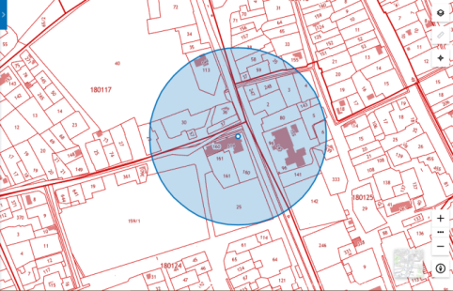
 | Отделение медицинской реабилитации ГАУЗ «Агинская окружная больница» | 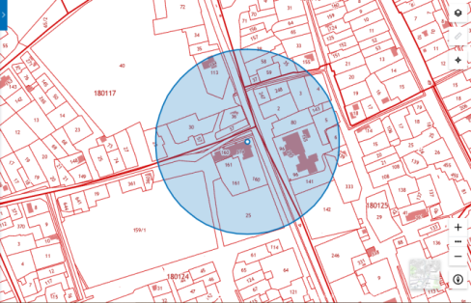
 | ГБУЗ «Забайкальская краевая туберкулезная больница» | 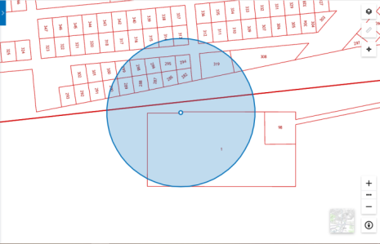
 | ГАУ СО «Комплексный центр социального обслуживания населения «Орловский» Забайкальского края – Дом-интернат для престарелых и инвалидов | 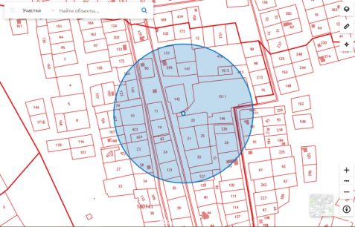
3. Объекты культуры
 | МУ ДО «Детская школа искусств им. К.И. Базарсадаева» | 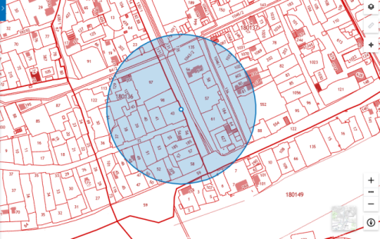
 | ГУК «Национальный театр песни и танца «Амар Сайн» | 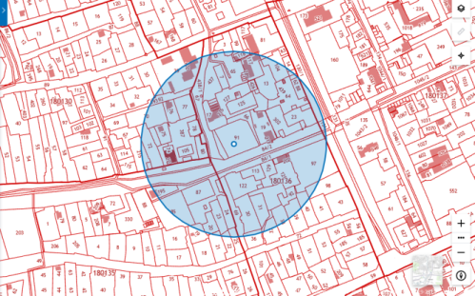
4. Спортивные сооружения
 | МУ ДО «ДЮСШ» городского округа «Поселок Агинское» | 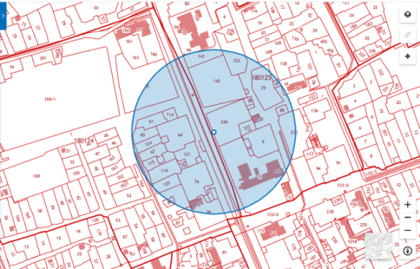
 | ГБУ «СШОР № 3» Забайкальского края | 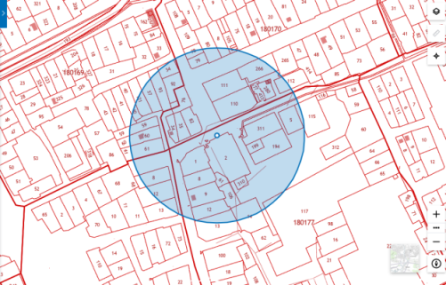  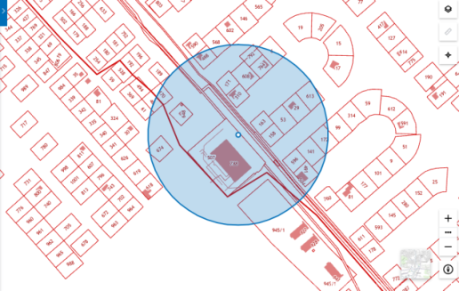  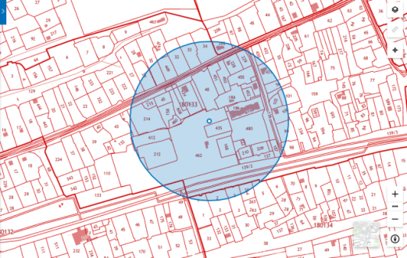
 | ГБУ «СШОР по Адаптивным и Национальным видам спорта» Забайкальского края» | 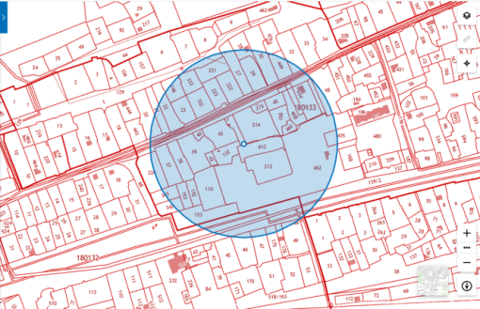
 | Центральный стадион | 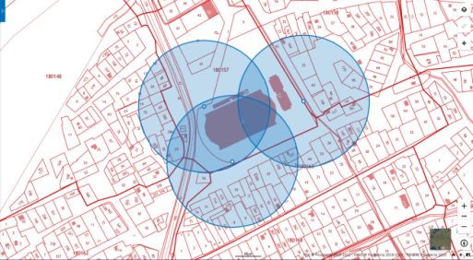
 | Спортивно-развлекательный центр «Олимп» | 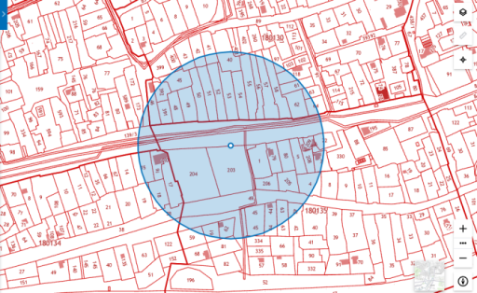
6. Вокзалы и аэропорты
 | Автовокзал Агинское | 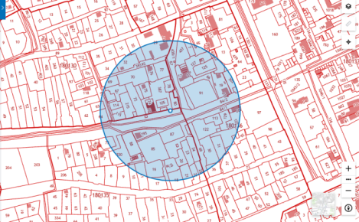
7. Объекты военного назначения
 | Военный комиссариат Агинского Бурятского округа Забайкальского края | 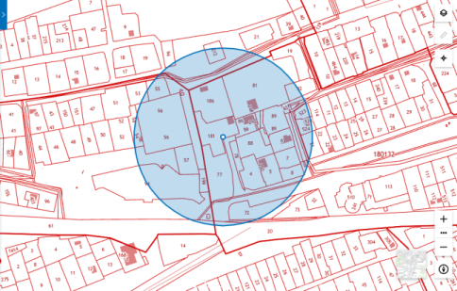
8. Объекты-источники повышенной опасности
 | Автомобильная газозаправочная станция | 